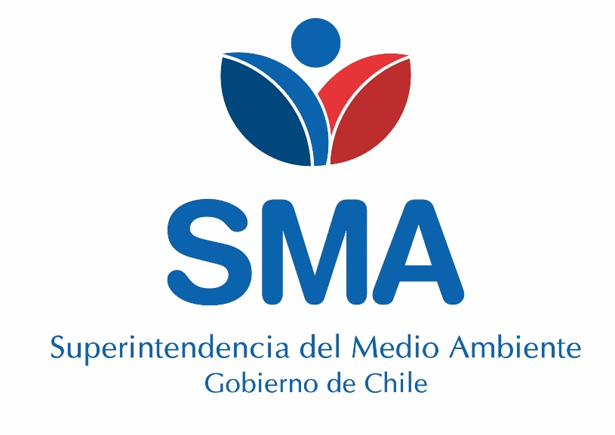

**INFORME DE FISCALIZACIÓN AMBIENTAL**

**CES VICTORIA RNA: 110680**

**DFZ-2019-1433-XI-RCA**

**Fiscalización Ambiental**

**Julio de 2018**

|  |  |  |
| --- | --- | --- |
|  | **Nombre** | **Firma** |
| Aprobado | **Oscar Leal Sandoval** |  |
| Elaborado | **Claudio Coñecar Abarzúa** |  |

|  |  |  |  |  |  |  |  |  |  |  |
| --- | --- | --- | --- | --- | --- | --- | --- | --- | --- | --- |
| **INFORME DENUNCIA SECTORIAL** | | | | | | | | | | |
| **1.- ANTECEDENTES GENERALES** | | | | | | | | | | |
| Nombre Unidad Fiscalizable: | | | | | CES VICTORIA RNA: 110680 | | | | | |
| Región: | | | | | Región de Aysén | | | | | |
| Lugar de identificación de hallazgos: | | | | | Isla Victoria sector Noreste, Región de Aysén | | | | | |
| Expediente de denuncia: | | | | | 46-XI-2019 | | | | | |
| Nombre denunciado: | | | | | Salmones Blumar S.A. | | | | | |
| Nombre organismo sectorial denunciante: | | | | | DIRECCIÓN NACIONAL DE SERNAPESCA | | | | | |
| Fecha de inspección/Constatación de hechos: | | | | | 10.03.2013/ 12.06.2014 / 24.02.2016 / 07.08.2017 | | | | | |
| Instrumento(s) de carácter ambiental asociado(s) (ICA): | | | | | RCA N°137/2005  RCA N°519/2008  RCA N°99/2010 | | | | | |
| **2.- HALLAZGOS IDENTIFICADOS** | | | | | | | | | | |
| **N°** | **Descripción** | | | **Exigencia ambiental RCA** | | | | **Normativa sectorial vinculada** | | |
| **Considerando/Punto** | **Fuente** | | | **Artículo** | **Fuente** | |
| 1 | Dirección Nacional de Sernapesca mediante informe técnico N°122 adjunto a ORD N°137102 de fecha 07 de marzo de 2019 (Anexo 1) denuncia que; “de acuerdo a lo constatado en el muestreo INFA de fecha 10/03/2013 e INFA de 07/08/2017 se concluye que el centro N°110680 de Salmones Blumar S.A., operó fuera de la concesión con un desplazamiento superior a 50 metros”. | | | 3.10 Coordenadas geográficas | RCA N° 99/2010 | | | N/A | N/A | |
| **3.- MEDIOS DE PRUEBA ADJUNTOS** | | | | | | | | | | |
| Acta de inspección | | X | Fotografías | | |  | Otros | | | X |
| Anexos Ordinario N°137102 (Anexo 1) | | * Informe de técnico N°122, antecedentes para denuncia y cierre de expediente de carpeta investigativa CES N°110680 | | | | | | | | |

|  |
| --- |
| **4.- OBSERVACIONES** |
| De acuerdo a lo consignado en Informe de denuncia de SERNAPESCA, al verificar los antecedentes registrados en el monitoreo INFA del 07.08.2017 para el CES Victoria RNA 110680, se constata el módulo de cultivo se encuentra parcialmente fuera de la concesión, con un vértice a la distancia máxima de 74 m.  Similar situación habría ocurrido el año 2013, 2014 y 2016 con el módulo fuera de concesión a 300, 35 y 45 m de distancia máxima respectivamente.  Además el informe de SERNAPESCA indica que el informe INFA de 2017 constató condiciones de anaerobicidad en el centro.    Módulo de cultivo  Concesión marítima  Imagen obtenida de informe denuncia Sernapesca (Anexo 2) |

|  |
| --- |
| **5.- ANEXOS** |
| |  |  | | --- | --- | | **N° Anexo** | **Nombre Anexo** | | 1 | ORD N°137102/07.03.2019 Dirección Nacional de SERNAPESCA | | 2 | Informe técnico N°122/15.11.2018 | | 3 | Memorandum Fiscalía N°072/14.03.2019 | |